ВКЛАД ДРЕВНИХ КИТАЙЦЕВ В ГЕОГРАФИЮ
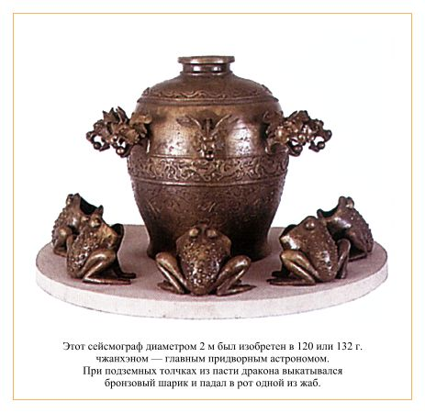 | 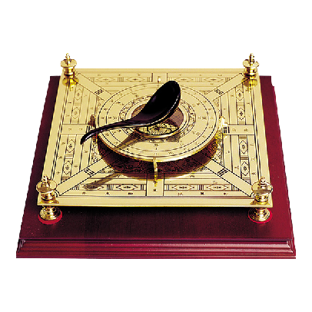
Первый в мире сейсмограф был изобретен в Древнем Китае | Первый в мире компас изобретен в Древнем Китае
Древние китайцы собирали первые сведения о горах и равнинах, народах и их хозяйстве. Китайцы достигали берегов Японии, Индии, Малайского архипелага. Составленные путешественниками описания были собраны в "Каталог гор и морей".

